国家科技成果在线登记系统

操作手册
（普通用户使用）

http://cgdj.tech110.cn/yhgl/login.jsp
（登录地址）

国家科技成果网

2014年12月
目录
一、 概述 1
二、 成果登记流程 1
（一）系统的层级设置 2
（二）系统登录 2
三、 系统功能操作说明 3
（一）用户口令修改 3
（二）成果信息维护 4
1、 新增成果 4
2、 查询成果 13
3、 修改成果 14
4、 删除成果 17
5、 上传附件 18
6、 打印成果 20
7、 完整性检查 20
8、 特别说明 21
（三）化需求成果信息维护 23
1. 新增有转化需求的成果 24
2. 查询有转化需求的成果 28
3. 修改有转化需求的成果 29
4. 删除有转化需求的成果 29
5. 打印有转化需求的成果 30
6. 特别说明 30

国家科技成果在线登记系统操作手册
（普通用户使用）

概述
《国家科技成果在线登记系统》为各级成果管理机构和成果完成单位提供了在线登记、维护及上报科技成果的功能。
本系统的用户分为普通用户和管理用户，本手册只针对普通用户。
普通用户具有以下操作权限：
- 登记成果
- 查看、修改、删除自己填报的成果。

成果登记流程
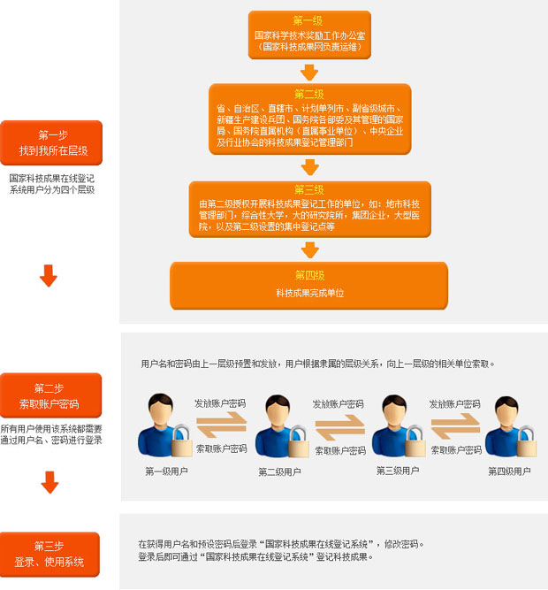
图2-1

系统的层级设置
本系统可至多设置四层成果登记机构：
一级登记机构：国家科学技术奖励工作办公室（国家科技成果网负责运维）；
二级登记机构：省市、自治区、直辖市、计划单列市、副省级城市、新疆生产建设兵团、国务院部委及其管理的国家局、国务院直属机构（直属事业单位）、中央企业及行业协会的科技成果登记管理部门。
三级登记机构：由第二级授权开展科技成果登记的单位，如：地市科技管理部门、综合性大学、大的研究所、集团企业、大型医院以及第二级设置的成果登记点。
四级登记机构：成果完成单位。
因此本系统的普通用户应分属于这四个层级。

系统登录
各级普通用户的用户名和密码由该级的超级用户预置，用户索要后，即可通过网址cgdj.tech110.cn进入系统登陆页面：

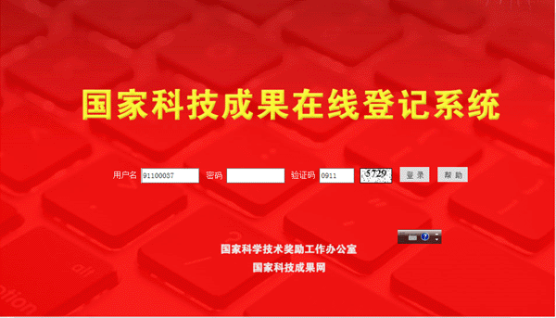
图2-2

输入预置的用户名和密码后，即可进入成果登记主页面：
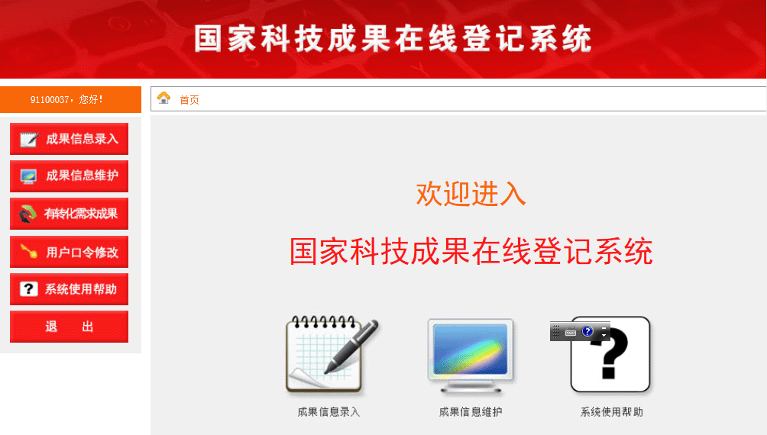
图2-3

系统功能操作说明
如图2-3，《国家科技成果在线登记系统》提供了以下主要功能：“成果信息维护”、“有转化需求成果的信息维护”和“用户口令修改”。

用户口令修改
由于用户密码都是超级用户预置的，所以用户首次登录后，在正式录入成果信息前，为了确保信息安全，一定要更改密码。点击图2.3左侧的“用户口令修改”，即可进行密码修改。

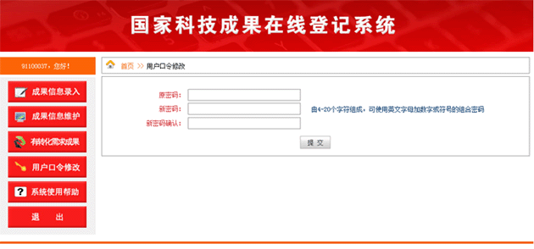
图3-1
修改后，需按“提交”按钮保存所做的修改。

成果信息维护
点击图2-3左侧的“成果信息维护”，即可在线登记、修改和删除科技成果信息。

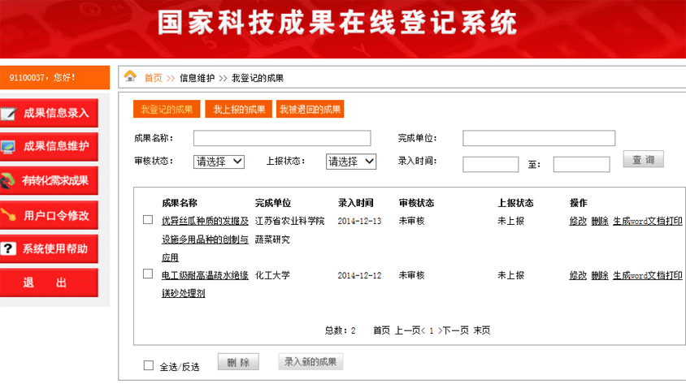
图3-2

新增成果
点击图3-2的“录入新的成果”，页面显示如下：

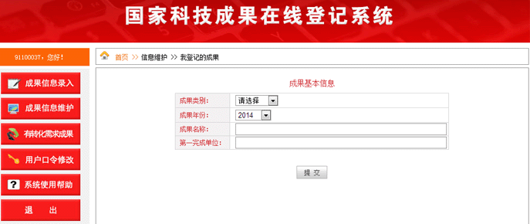
图3-2-1

用户需首先录入成果的基本信息，录入完成后按“提交”按钮保存，系统会提示：

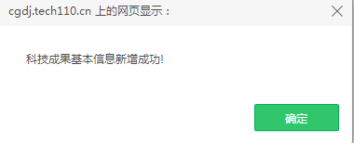
图3-2-2

继续按“确定”按钮后，系统引导用户进入成果信息录入主页面：
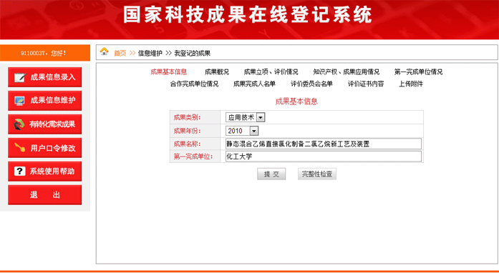
图3-2-3
如图3-2-3中指标内容导航栏所示，有转化需求成果的信息共分为8大类：
- 成果概况
- 成果立项、评价情况
- 知识产权、成果应用情况（应用技术类成果）
- 第一完成单位情况
- 合作完成单位情况
- 成果完成人名单
- 评价委员名单
- 评价证书内容

点击导航栏上的链接，即可进入相关成果信息的录入。
- “成果概况”的录入
点击导航栏上的“成果概况”的链接，即可进入“成果概况”的信息录入界面：
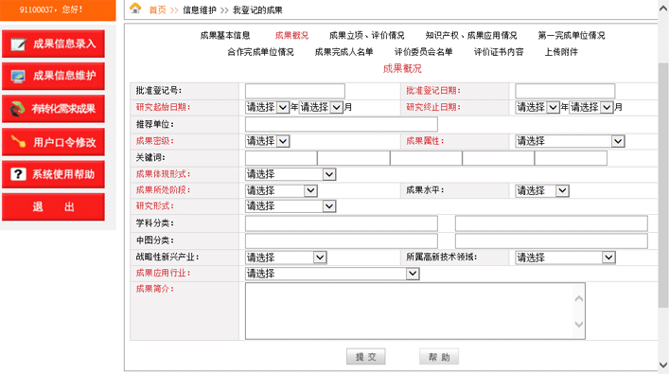
图3-2-4
依据系统提示据实录入后，按“提交”按钮保存，即可完成“成果概况”的信息录入。

- “成果立项、评价情况”的录入
点击导航栏上的“成果立项、评价情况”的链接，即可进入“成果立项、评价情况”的信息录入界面：
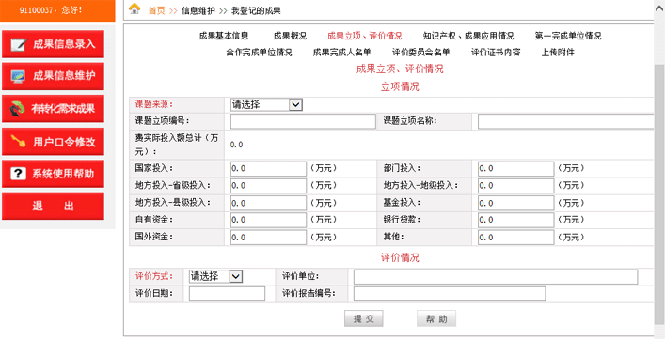
图3-2-5
依据系统提示据实录入后按“提交”按钮保存，即可完成“成果立项、评价情况”的信息录入。

- “知识产权、成果应用情况”的录入
点击导航栏上的“知识产权、成果应用情况”的链接，即可进入“知识产权、成果应用情况”的信息录入界面：
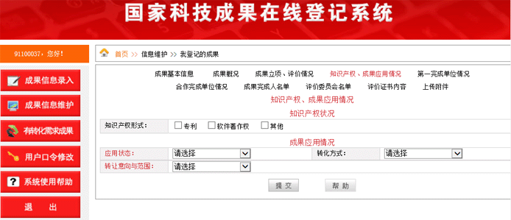
图3-2-6
如知识产权形式包含专利信息，则需选中“专利”形式，如图3-2-6-1：
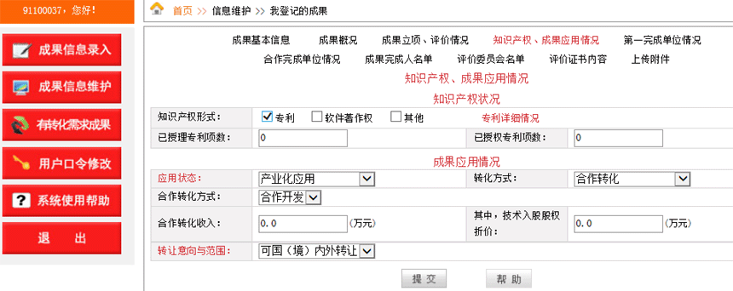
图3-2-6-1
“专利”选中后，页面出现“专利详细情况”的链接，点击该链接即可进入该成果的专利信息页面，如图3-2-6-2：
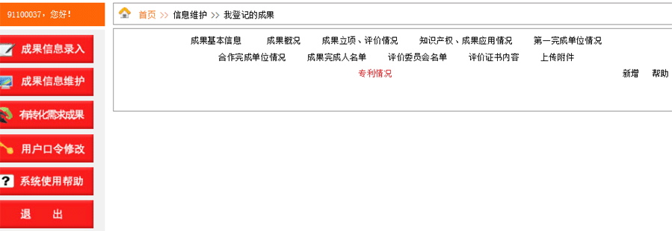
图3-2-6-2
点击“新增”链接，进入专利信息的增加页面，如图3-2-6-3
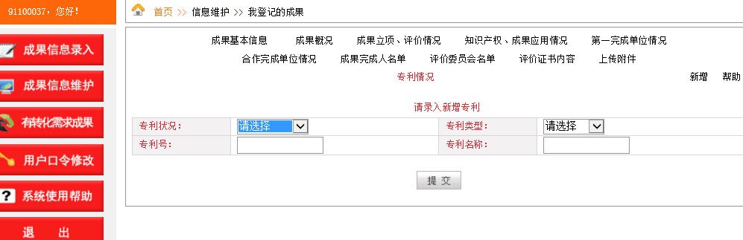
图3-2-6-3
用户依据屏幕提示录入完专利情况相关信息后，按“提交”按钮完成“新增”，此时系统提示：
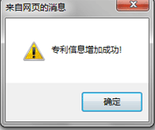
图3-2-6-4
按“确定”按钮后，系统重新回到“专利情况”信息主界面如图3-2-6-4：
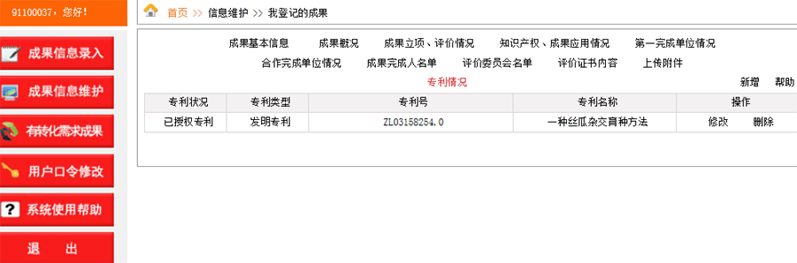
图3-2-6-4
新增的专利信息显示在列表区，如要继续增加专利信息，只需继续按“新增”按钮即可。专利的修改、删除参见下面“合作完成单位”的修改、删除的操作说明，这里不再赘述。
专利增加后，再次点击导航栏上的“知识产权、成果应用情况”链接进入“知识产权、成果应用情况”的增加页面，输入相关信息后，按提交键完成新增“知识产权、成果应用情况”信息的保存，系统提示：
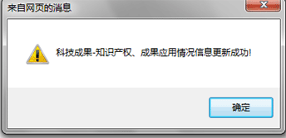
图3-2-22

特别说明：
- 专利情况增加后，一定要回到“知识产权、成果应用情况”的增加页面（图3-2-6-1），并且确认“知识产权形式”选择了“专利”后按“提交”按钮保存。

- “第一完成单位”的录入
点击导航栏上的“第一完成单位”的链接，即可进入“第一完成单位”的信息录入界面：
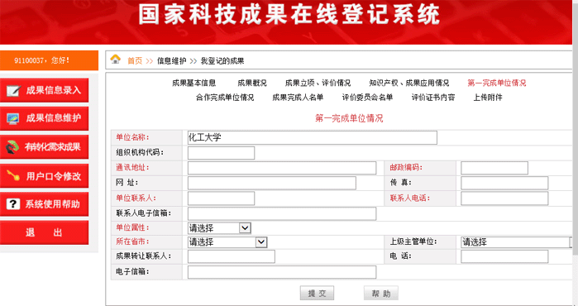
图3-2-7
依据系统提示据实录入后按“提交”按钮保存，即可完成“第一完成单位”的信息录入。

- “合作完成单位”的录入
点击导航栏上的“合作完成单位”的链接，即可进入“合作完成单位”的信息录入界面：
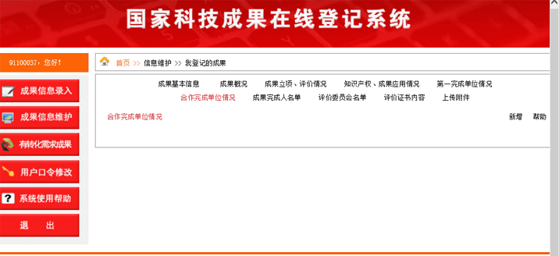
图3-2-8

- 新增合作单位信息：
在如图3-2-8的页面中，“点击新增”即可录入新的合作完成单位信息：
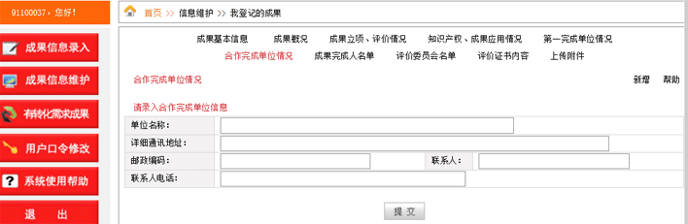
图3-2-9

用户依据屏幕提示录入完合作完成单位相关信息后，按“提交”按钮完成“新增”，此时系统提示：

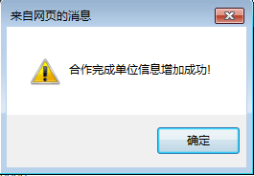
图3-2-10

按“确定”按钮后，系统重新回到“合作完成单位”信息主界面如图3-2-11：
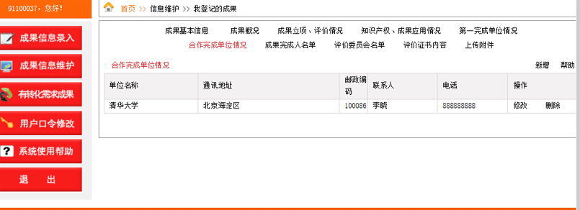
图3-2-11

新增的合作单位信息显示在列表区，如要继续增加合作完成单位信息，只需继续按“新增”按钮即可。
- 修改合作单位信息：
如要修改合作单位“清华大学”的信息，只需在如图3-2-11的页面中点击“清华大学”对应的“修改”链接，即可进入该信息的修改页面，如图3-2-12：
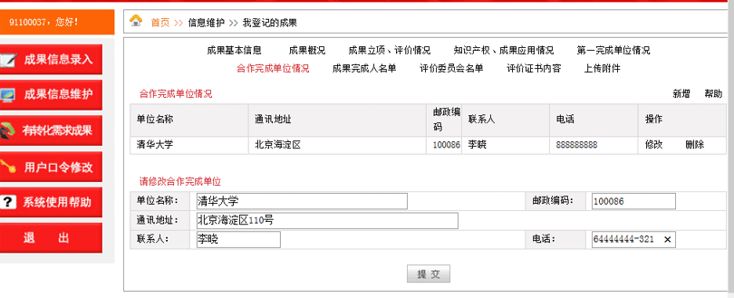
图3-2-12

修改相关信息后按“提交”按钮完成修改，系统提示如图3-2-13：
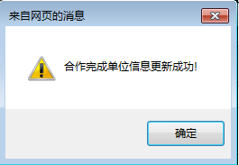
图3-2-13

- 删除合作单位信息：
如要删除合作单位“清华大学”的信息，只需在如图3-2-11的页面中点击“清华大学”对应的“删除”链接，系统提供删除保护，提示如图3-2-13：
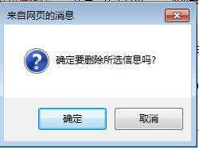
图3-2-13

用户如确认删除则按“确定”按钮，如取消删除则按“取消”按钮。

- “成果完成人名单”的录入
点击导航栏上的“成果完成人名单”的链接，即可进入“成果完成人名单”的信息录入界面：
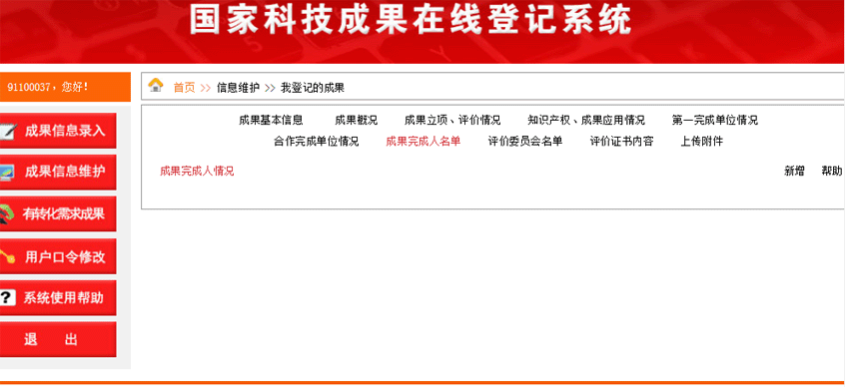
图3-2-14

“成果完成人名单”信息的增加、修改、删除的操作方法参照“合作完成单位”，不再赘述。

- “评价委员会名单”的录入
点击导航栏上的“评价委员会名单”的链接，即可进入“评价委员会名单”的信息录入界面：
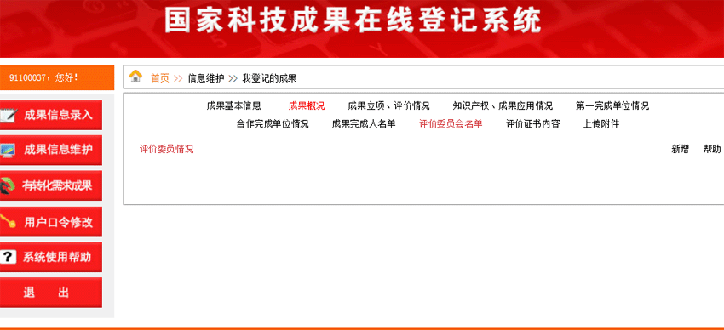
图3-2-15
“评价委员会名单”信息的增加、修改、删除的操作方法参照“合作完成单位”，不再赘述。

- “评价证书内容”的录入
点击导航栏上的“评价证书内容”的链接，即可进入“评价证书内容”的信息录入界面：
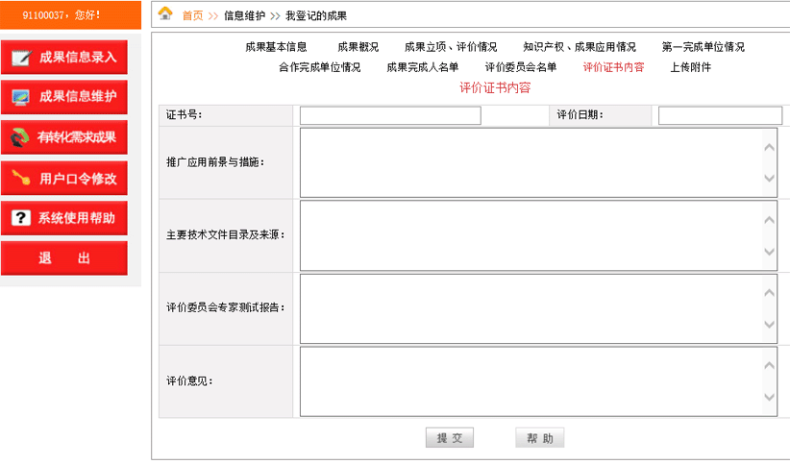
图3-2-16

依据系统提示据实录入后按“提交”按钮保存，即可完成“评价证书内容”的信息录入。

查询成果
进入“成果信息维护”主页面，如图3-2，可通过“成果名称”、“完成单位”、“审核状态”、“上报状态”、“录入时间”等查询入口找到相关成果。
如：查询成果的“完成单位”是“化工大学”、成果的“录入时间”是“2014-12-12”的成果，则在“完成单位”后输入“化工大学”，录入时间范围选择“2014-12-12”, 然后按“查询”按钮提交查询，系统自动将符合查询条件的成果显示出来，参见图3-2-17。

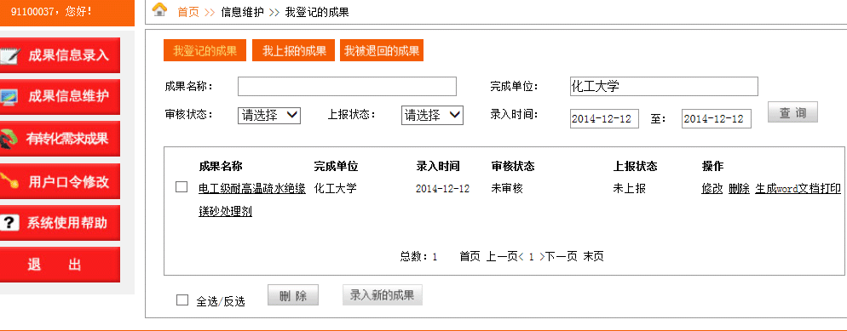图3-2-17
点击列表中的某条成果的成果名称，即可查看该成果的所有相关信息。
特别说明：
- 成果名称、完成单位的查询均为模糊查询，用户可通过输入成果名称、完成单位所包含的关键词进行查询。

修改成果
进入“成果信息维护”主页面，如图3-2，通过查询找到要修改的成果，如：“优异丝瓜种质的发掘及设施多用品种的创制与应用”，点击其对应的“修改”链接，即可进入该成果的修改页面，如图3-2-18：
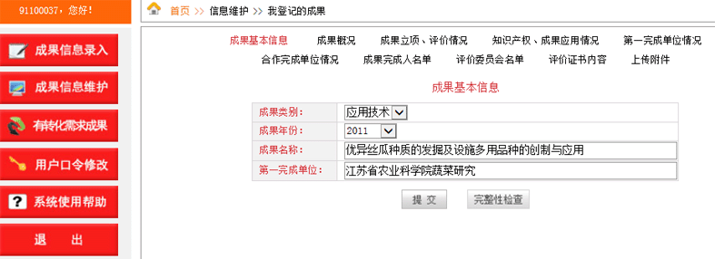
图3-2-18

点击导航栏的链接即可进入成果相关内容的修改。这里仅以其中的“知识产权、成果应用情况”和“成果完成人名单”的修改为例进行说明。

- “知识产权、成果应用情况”的修改
在如图3-2-18的页面中，点击导航栏上的“知识产权、成果应用情况”链接进入“知识产权、成果应用情况”的修改页面：

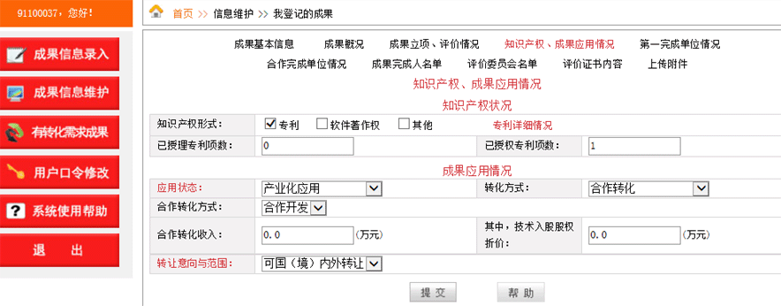
图3-2-19

如果其中的专利情况需要修改，则点击“专利详细情况”的链接，进入该成果的专利页面，如图3-2-20：
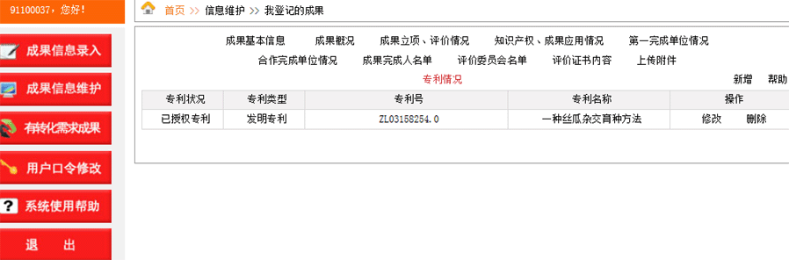
图3-2-20

点击要修改专利，如：“一种丝瓜杂交育种方法”对应的“修改”链接，进入该专利的修改页面,如图3-2-21：
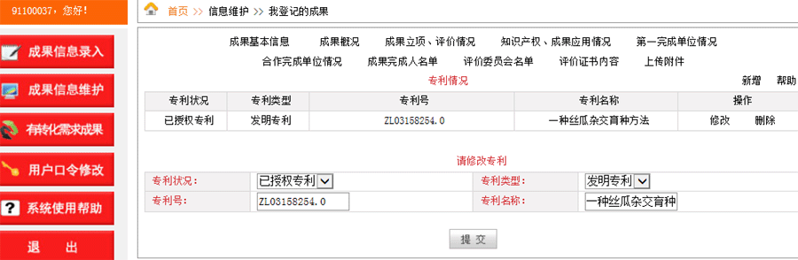
图3-2-21

修改后按“提交”按钮完成专利信息的修改，系统提示：
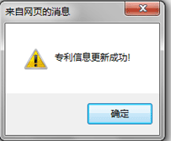
图3-2-22
专利修改后，再次点击导航栏上的“知识产权、成果应用情况”链接进入“知识产权、成果应用情况”的修改页面，修改相关信息后，按提交键完成“知识产权、成果应用情况”信息的修改，系统提示：
图3-2-22

特别说明：
- 专利情况修改后，一定要回到“知识产权、成果应用情况”的修改页面（图3-2-19），并且确认“知识产权形式”选择了“专利”后按“提交”保存所做的修改。

- “成果完成人名单”的修改
在如图3-2-18的页面中，点击导航栏上的“成果完成人名单”链接进入“成果完成人名单”的显示页面，如图3-2-23：

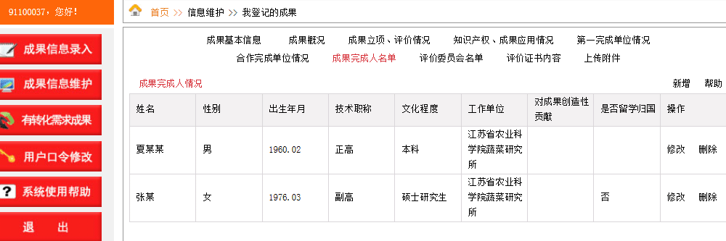
图3-2-23
如修改完成人“夏某某”的信息，则点击其对应的“修改”链接进入该完成人的修改页面，如图：
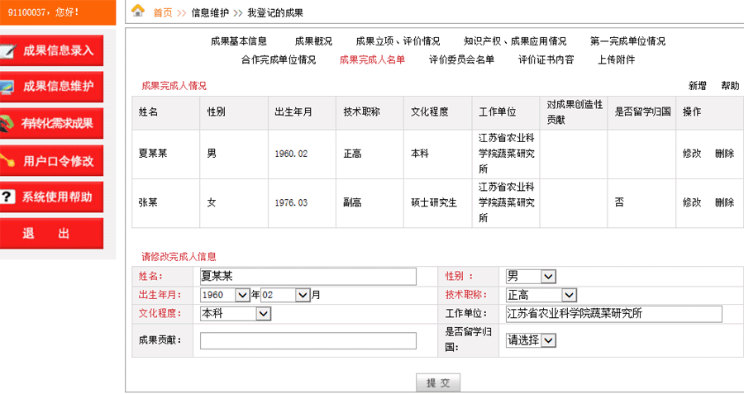
图3-2-24
修改相应的信息后按“提交”按钮保存该完成人信息的修改，系统提示：
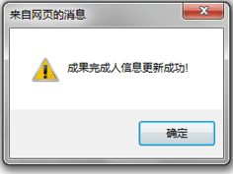
图3-2-24

特别说明：
- 已上报的成果不允许修改，见图3-2，如果某成果的“上报状态”标示为“已上报”，则该成果后不显示“修改”链接；如需要修改，则需由本机构的管理用户向上级机构申请退回，待上级机构退回后方可修改。

删除成果
进入“成果信息维护”主页面，如图3-2，通过查询找到删除的成果，如：“优异丝瓜种质的发掘及设施多用品种的创制与应用”，点击其对应的“删除”链接，系统提供删除保护，提示如图3-2-24-1：
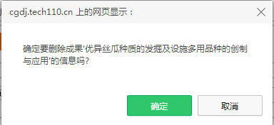
图3-2-24-1
用户如确认删除则按“确定”按钮，如取消删除则按“取消”按钮。

特别说明：
- 确认删除后，系统将删除该成果相关的所有信息，即：“成果概况”、“成果立项、评价情况”、“知识产权、成果应用情况（应用技术类成果）”、“第一完成单位情况”、“合作完成单位情况”、“成果完成人名单”、“评价委员名单”、“评价证书内容”，因此用户需谨慎操作。
- 已上报的成果不允许删除，见图3-2，如果某成果的“上报状态”标示为“已上报”，则该成果后不显示“删除”链接；如需要删除，则需由本机构的管理用户向上级机构“申请退回”，待上级机构“退回”后方可修改。

上传附件
“上传附件”：即将成果的相关资料上传给系统。
进入“成果信息维护”主页面，如图3-2，通过查询找到要上传附件的成果，如：“优异丝瓜种质的发掘及设施多用品种的创制与应用”，点击其对应的“修改”链接，进入该成果的修改页面，如图3-2-18，继续点击导航栏的“上传附件”链接，进入“上传附件”页面，如图3-2-25：
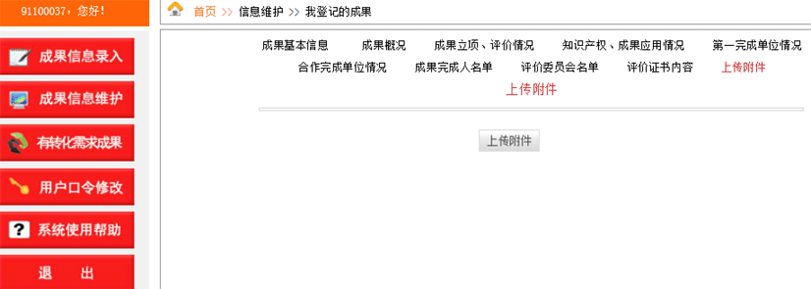
图3-2-25
点击“上传附件”按钮，系统提示用户选择上传文件，如图3-2-26：

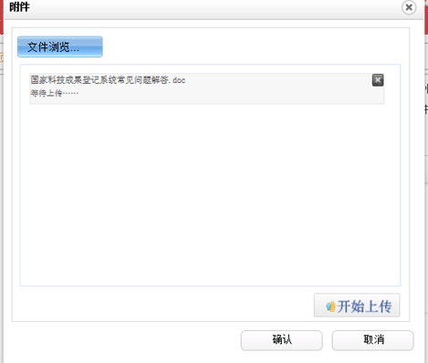
图3-2-26
点击“文件浏览”按钮，选择要上传的文件，如：“国家科技成果登记系统常见问题解答.doc”，然后按“开始上传”按钮，待系统提示“上传成功”后，按“确认”按钮返回“上传附件”主页面，如图：3-2-26：
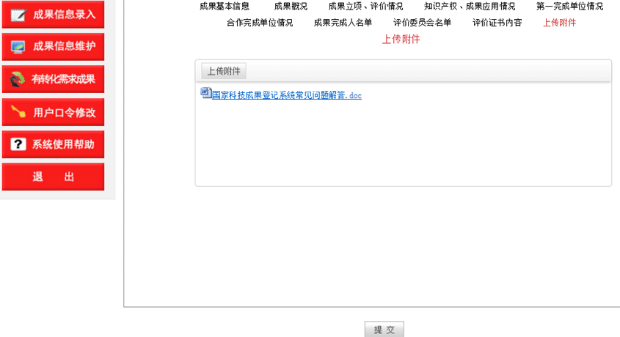
图3-2-27
这时页面显示出已上传成功的文件列表，用户需按“提交”按钮，保存“上传附件”信息。
如果用户想继续上传文件，只需点击图3-2-27中的“上传附件”链接即可。

打印成果
用户可通过本系统将指定成果生成word文档并下载到本地后，实现线下打印。
进入“成果信息维护”主页面，如图3-2，通过查询找到要打印的成果，如：“优异丝瓜种质的发掘及设施多用品种的创制与应用”，点击其对应的“生成word文档打印”链接，系统提示：
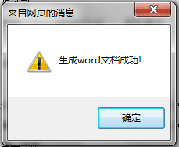
图3-2-28
按“确定”按钮后，系统提示打开或保存该文档，用户应选择“另存”,将该成果的word文档保存到本地，从而实现成果信息的离线打印，打印格式为成果登记表的标准格式。

完整性检查
系统的“完整性检查”可帮助用户找到漏填的成果信息的必填项。
进入“成果信息维护”主页面，如图3-2，通过查询找到要检查完整性的成果，如：“优异丝瓜种质的发掘及设施多用品种的创制与应用”，点击成果名称或修改链接，进入查询或修改页面，系统在查询和修改的主页面均提供了“完整性检查”链接：
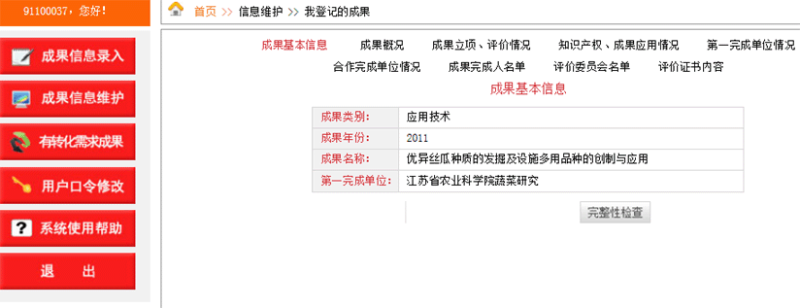
图3-2-29
点击“完整性检查”按钮，如果该成果的所有必填项均已填写，则“系统”提示：
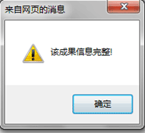
图3-2-30

反之，则系统将未填的必填项一一说明，如图3-2-30：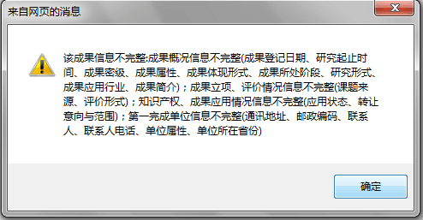,
图3-2-30

特别说明
- 红色字体的指标项为必填项。
- 依据成果类别的不同，成果查询或修改页面中的导航栏也有所不同：
应用技术类成果的内容导航栏：
软科学、基础理论类成果的内容导航栏：

- 在成果的增加和修改页面，系统提供了相关帮助信息。点击“帮助”按钮，即可查看该页面所有相关成果指标项的解释。例如：在如图3-2-4的“成果概况”录入界面，点击“帮助”按钮后系统显示“成果概况”相关指标项的含义，如图：
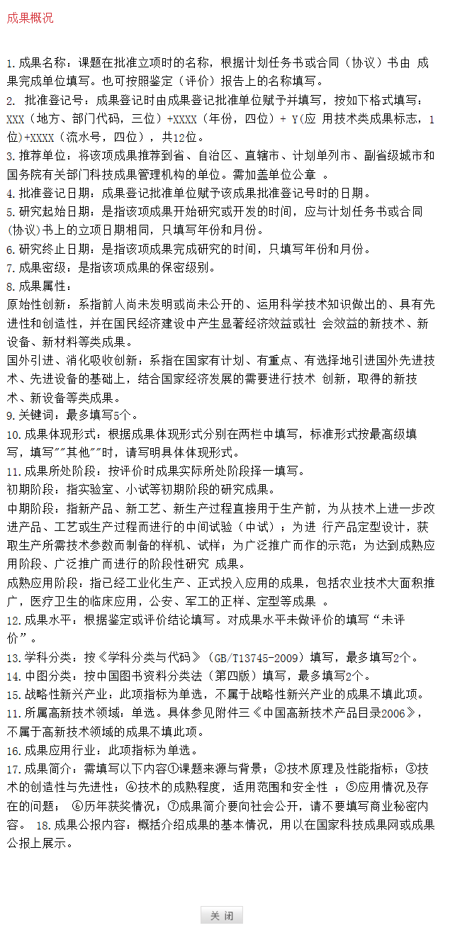
图3-2-31
“成果信息维护”主页面如图3-2所示：内容显示区分为“我登记的成果”、“我上报的成果”和“我被退回的成果”。
进入“成果信息维护”主页面时缺省显示“我登记的成果”列表信息。
点击“我上报的成果”的链接，系统显示“我上报的成果”列表信息，如图3-2-32，即为我登记的并已由管理用户上报给上级登记机构的成果列表信息。
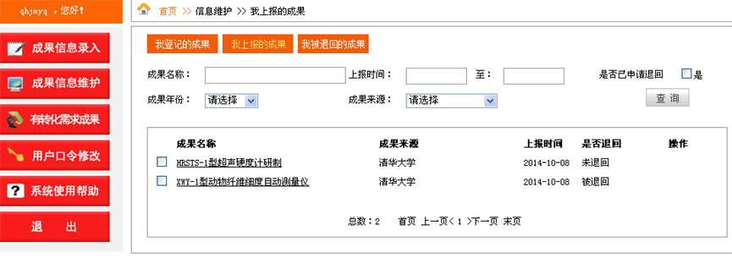
已上报的成果不能修改或删除。如果某条已上报但需要修改的成果在此页面的“是否退回”状态显示的是“被退回”，则该条成果可以修改或删除。
点击“我被退回的成果”的链接，系统显示“我被退回的成果”列表信息，如图3-2-33，
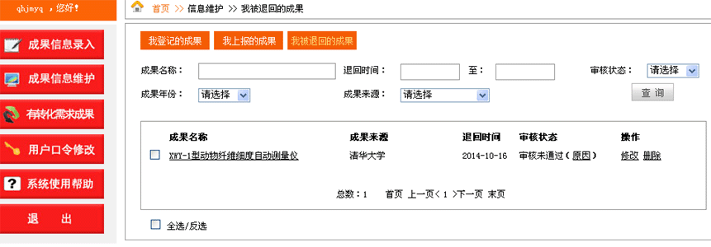
图3-2-32
即为我登记的并已由上级登记机构“退回”的成果列表信息。点击“审核状态”下“审核未通过（原因）”即可了解某成果被退回的原因。

有转化需求成果信息维护
点击图2-3左侧的“有转化需求成果”，即可在线登记、修改和删除有转化需求的成果信息。
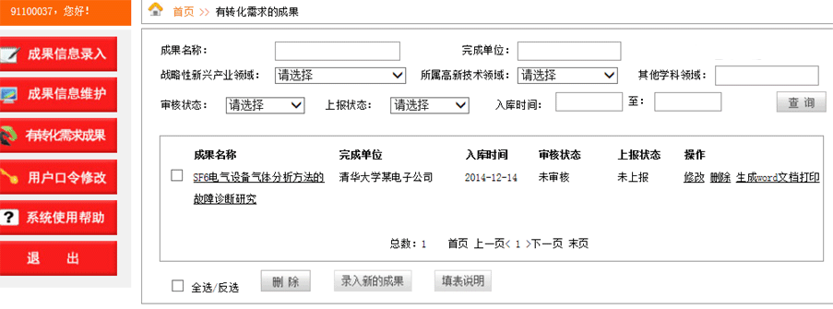
图3-3

新增有转化需求的成果
点击图3-3的“录入新的成果”，页面显示如下：
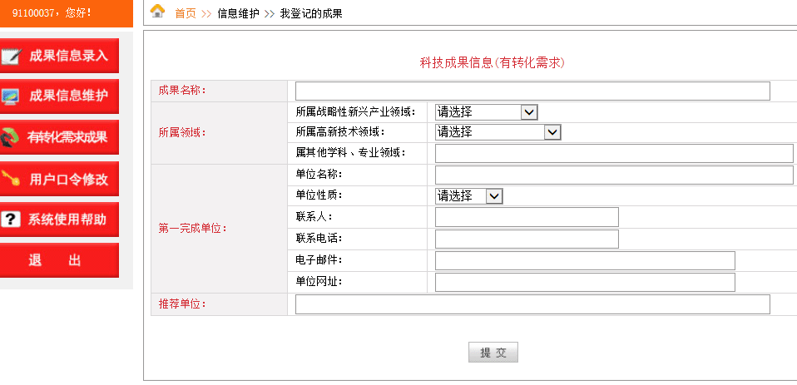
图3-3-1
用户需首先录入有转化需求成果的基本信息，录入完成后按“提交”按钮保存，系统会提示：
图3-3-2
继续按“确定”按钮后，系统引导用户进入有转化需求成果的信息录入主页面：
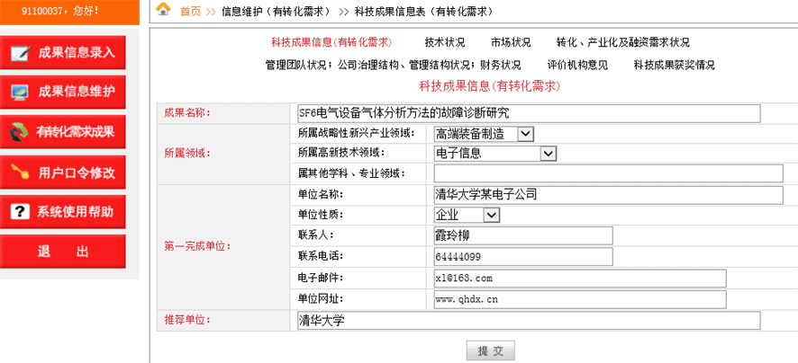
图3-3-3
如图3-3-3中指标内容导航栏所示，有转化需求成果的信息共分为六大类：
- 科技成果信息（有转化需求）
- 技术状况
- 市场状况
- 转化、产业化及融资需求状况
- 管理团队状况；公司治理结构、管理结构状况；财务状况 （“第一完成单位”的“单位性质”为“企业”时，需录入该类指标项）
- 评价机构意见
- 科技成果获奖情况
点击图3-3-3中导航栏上的链接，即可进入相关指标项信息的录入。

- “技术状况”的录入
点击导航栏上的“技术状况”的链接，即可进入“技术状况”的信息录入界面：
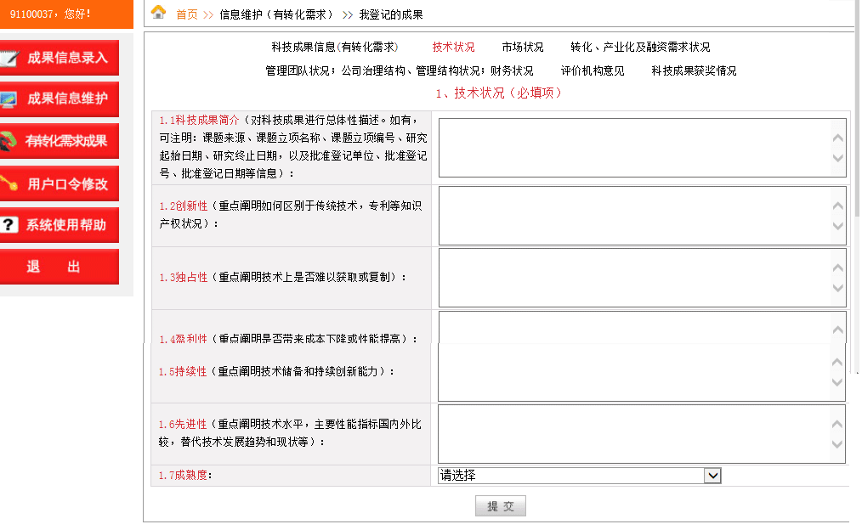
图3-3-4
依据系统提示据实录入后按“提交”按钮保存，即可完成“技术状况”的信息录入。

- “市场状况”的录入
点击导航栏上的“市场状况”的链接，即可进入“市场状况”的信息录入界面：
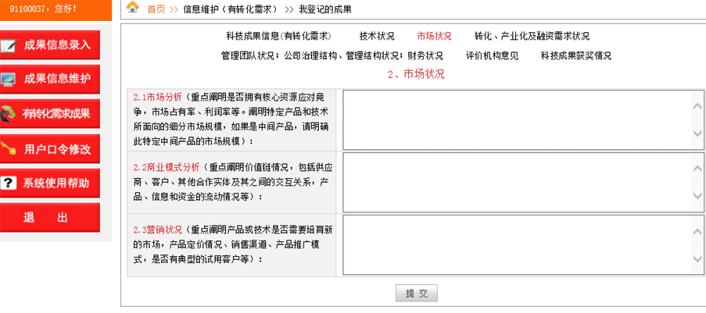
图3-3-5
依据系统提示据实录入后按“提交”按钮保存，即可完成“市场状况”信息的录入。

- “转化、产业化及融资需求状况”的录入
点击导航栏上的“转化、产业化及融资需求状况”的链接，即可进入“转化、产业化及融资需求状况”的信息录入界面：
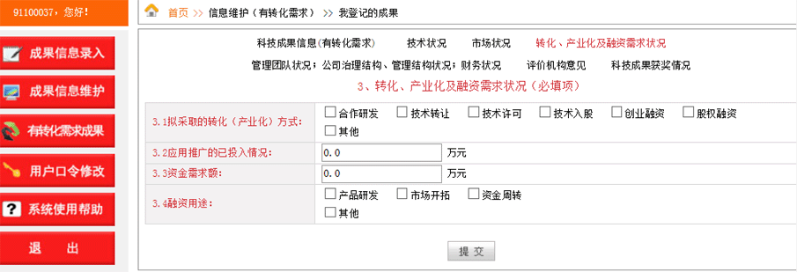
图3-3-5
依据系统提示据实录入后按“提交”按钮保存，即可完成“转化、产业化及融资需求状况”的信息录入。
特别说明：
- “拟采取的转化（产业化）方式”和“融资用途”均为多选项,当选择“其他”时,需对“其他”方式予以具体说明，否则，用户按“提交”按钮保存时，系统会提示用户，如图3-3-6：
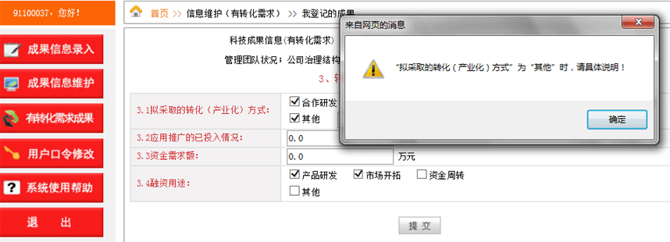图3-3-6

- “管理团队状况；公司治理结构、管理结构状况；财务状况”的录入
点击导航栏上的“管理团队状况；公司治理结构、管理结构状况；财务状况”的链接，即可进入“管理团队状况；公司治理结构、管理结构状况；财务状况”的信息录入界面：
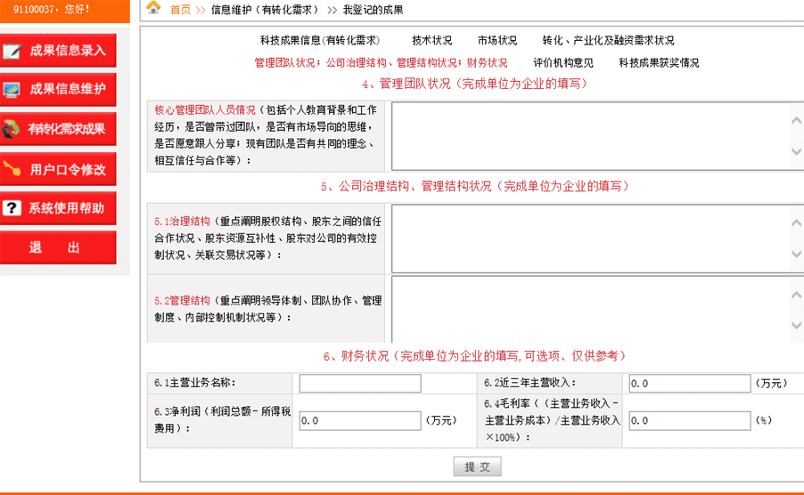
图3-3-7
依据系统提示据实录入后按“提交”按钮保存，即可完成“转化、产业化及融资需求状况”的信息录入。
特别说明：
- 仅当成果“第一完成单位”的“单位性质”为“企业”时，才需录入该类指标项。
- “毛利率（（主营业务收入－主营业务成本）/主营业务收入×100%）”的单位为“%”（百分比），录入时请注意。
- “评价机构意见”的录入
点击导航栏上的“评价机构意见”的链接，即可进入“评价机构意见”的信息录入界面：
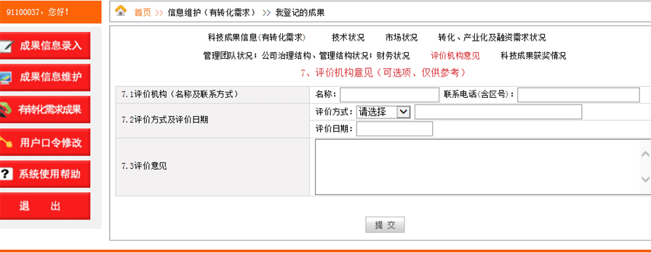
图3-3-8
依据系统提示据实录入后按“提交”按钮保存，即可完成“评价机构意见”的信息录入。

- “科技成果获奖情况”的录入
点击导航栏上的“科技成果获奖情况”的链接，即可进入“科技成果获奖情况”的信息录入界面：
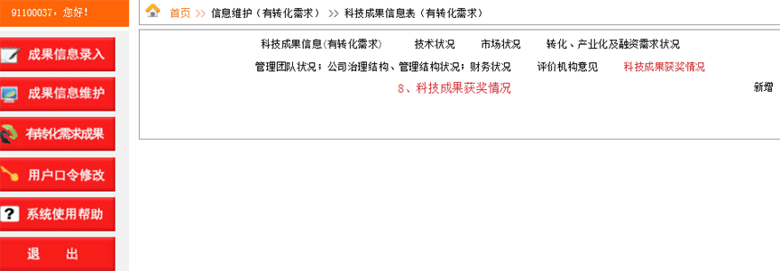
图3-3-8
特别说明：
- 一条有转化需求的成果可录入多条“科技成果获奖情况”，其录入、修改、删除的操作请参照“成果信息维护”中“合作完成单位”的操作方法，不再赘述。

查询有转化需求的成果
点击图2-3左侧的“有转化需求成果”，进入“有转化需求成果”主页面，如图3-3，可通过“成果名称”、“完成单位”、“战略性新兴产业领域”、“所属高新技术领域”、“其他学科领域”、“审核状态”、“上报状态”、“录入时间”等查询入口找到相关成果。
如：查询成果的“完成单位”是“清华大学某电子公司”、成果的“录入时间”是“2014-12-14”的成果，则在“完成单位”后输入“清华大学某电子公司”，录入时间范围选择“2014-12-14”, 然后按“查询”按钮提交查询，系统自动将符合查询条件的有转化需求的成果显示出来，如图3-3-9：
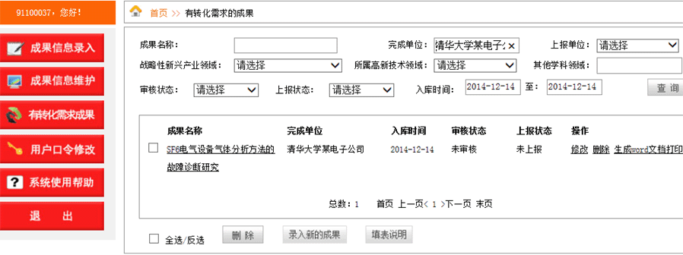
图3-3-9

点击列表中的某条成果的成果名称，即可查看该成果的所有相关信息。
特别说明：
- 成果名称、完成单位的查询均为模糊查询，用户可通过输入成果名称、完成单位所包含的关键词进行查询。

修改有转化需求的成果
点击图2-3左侧的“有转化需求成果”，进入“有转化需求成果”主页面，如图3-3，通过查询找到要修改的成果，如：“SF6电气设备气体分析方法的故障诊断研究”，点击其对应的“修改”链接，即可进入该成果的修改页面，如图3-3-10：
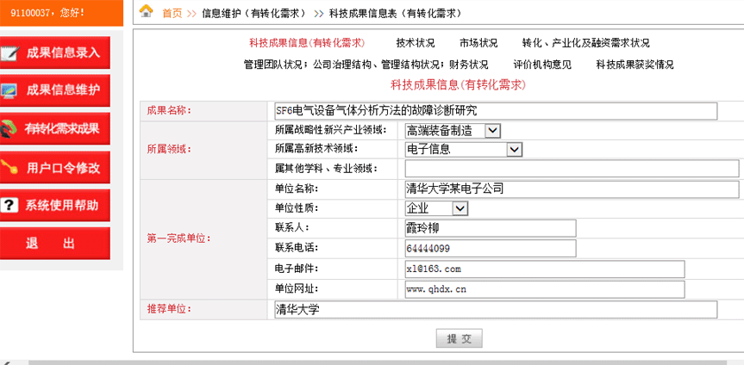
图3-3-10
点击导航栏的链接即可进入有转化需求的成果相关内容的修改。
特别说明：
- “有转化需求成果”的修改操作与“成果信息维护”中的“成果修改”操作方法类同，不再赘述。

删除有转化需求的成果
点击图2-3左侧的“有转化需求成果”，进入“有转化需求成果”主页面，如图3-3，通过查询找到要删除的成果，如：“SF6电气设备气体分析方法的故障诊断研究”，点击其对应的“删除”链接，系统提供删除保护，提示如图3-3-11：
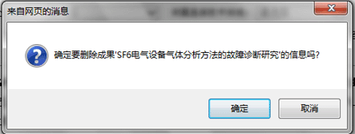
图3-3-11
用户如确认删除则按“确定”按钮，如取消删除则按“取消”按钮。
特别说明：
- 确认删除后，系统将删除该成果相关的所有信息，即：科技成果信息（有转化需求）、“技术状况”、“市场状况”、“转化、产业化及融资需求状况”、“管理团队状况；公司治理结构、管理结构状况；财务状况”、“评价机构意见”、“科技成果获奖情况”，因此用户需谨慎操作。
- 已上报的成果不允许删除，见图3-3，如果某成果的“上报状态”标示为“已上报”，则该成果后不显示“删除”链接；如需要删除，则需由本机构的管理用户向上级机构“申请退回”，待上级机构“退回”后方可修改。

打印有转化需求的成果
用户可通过本系统将指定有转化需求的成果打印生成word文档并下载到本地后，实现线下打印。
点击图2-3左侧的“有转化需求成果”，进入“有转化需求成果”主页面，如图3-3，通过查询找到要删除的成果，如：“SF6电气设备气体分析方法的故障诊断研究”，点击其对应的“生成word文档打印”链接，系统提示：
图3-2-28
按“确定”按钮后，系统提示打开或保存该文档，用户应选择“另存”,将该成果的word文档保存到本地，从而实现有转化需求成果信息的离线打印。

特别说明
- 红色字体的指标项为必填项。
- 依据成果“第一完成单位”的“单位属性”的不同，成果查询或修改页面中的导航栏也有所不同：
“第一完成单位”的“单位属性”为“企业”时，内容导航栏为：
“第一完成单位”的“单位属性”不是“企业”时，内容导航栏为：
- 有转化需求成果的登记主要用于科技成果转化推介、竞价（拍卖）、挂牌交易、科技与金融结合、科技成果产业化等方面，其信息内容应全部为可公开。

